ZESTAW V OD 20.05.2020 DO 24.05.2020
Dzień 1: Dorysuj drugą część ilustracji z lewej strony.

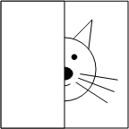

Dzień 2: Połącz ze sobą takie same ilustracje do odpowiednich kropek z lewej strony do prawej
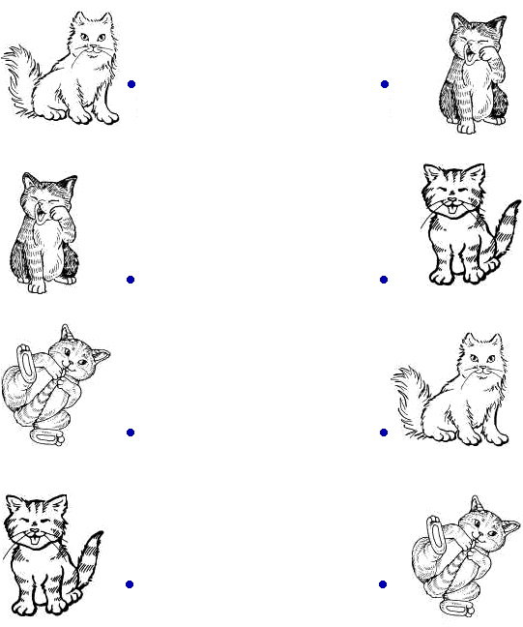

Dzień 3:
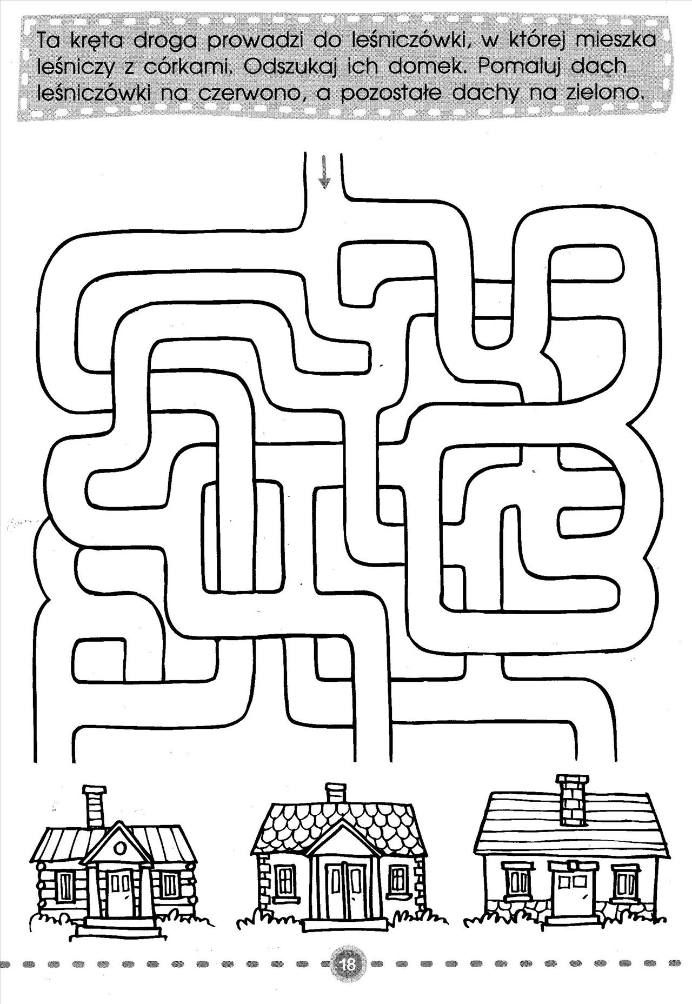
Dzień 4 :

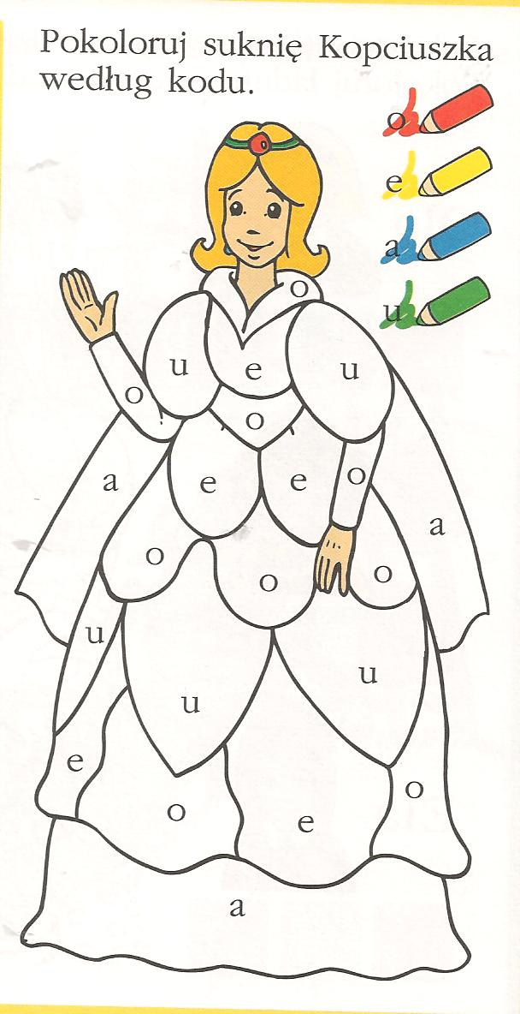

Dzień 5: Połącz w pary wyrazy, które się rymują.

